**Муниципальное дошкольное образовательное автономное учреждение**

**«Центр развития ребенка – детский сад №56 «Надежда» г.Орска»**

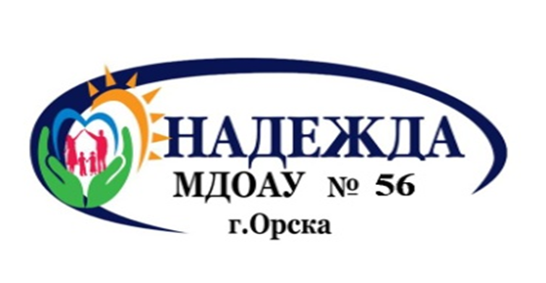

**Линейка добрых дел:**

**«День рождения города Орска»**



**Подготовила:**

воспитатель высшей

кв. категории

Комиссарова Н.В.

**Орск 2023 г.**

Доброе утро дети!

Доброе утро взрослые!

Сегодня у нас торжественная линейка, предлагаю начять её с переклички.

Пожалуйста

Группы к линейке готовы

Наш девиз:

-Подравнялись

-Внимание

Право внесения государственного флага предоставляется воспитанникам 5группы Чернякову Владиславу

Гуровой Маргарите

Громовой Арине

Под государственный флаг Российской федерации смирно

-Флаг внести

-Флаг установить

-Звучит гимн России

Вольно (Дети уходят на места)

22 августа наша страна отмечала торжественную дату-день Российского государственного флага.

Флаг это один из главных символов России

Который обозначает свою страну, отличает её от других стран.

А также на этой недели празднует свой (Двести восемьдесят восьмой)288 день рождения наш родной и любимый город Орск.

- Ребята, вы любите наш город! Вам нравится в нем жить, расти и ходить в детский сад!

Давайте послушаем стихи о нашем любимом городе!

Дети 5 группы прочтут стихи, посвящённые нашему городу.

Дети:

1.Возможно есть и лучшие края,

Но мне дороже красоты не броской,

Уральский город-Родина моя,

Который назван был когда-то Орском.

2.Я люблю свой милый город.

Здесь родился, здесь живу.

Я люблю свой милый дворик,

Где с ребятами дружу.

3. Я всё –всё про город знаю,

И теперь я понимаю:

Мы должны гордится им,

Нашим городом родным.

Песня про Орск

- Каждая страна и каждый город имеет свои символы. Так и у нашего города есть Флаг и герб. Вам знакомы они? Предлагаю поиграть в игру «Собери флаг и герб»

Приглашаю две команды по 4 человека от подготовительных групп.

Наш город имеет свой герб

Свой герб делами заслужил

Старинный город наш и славный.

Герб городу подарен был,

За честь, за верный труд и славный.

Три горы символизируют три народа которые проживают в нашем городе: русских, казахов и башкир. Горы окрашены в красный цвет- цвет знаменитой орской яшмы. И чёрный орёл в золотой короне с золотым клювом возвышается на этих горах.

- В нашем городе Орске, есть много интересных мест, которые называются достопримечательностями.

Мне бы хотелось узнать хорошо ли вы знаете свой город?

Ребята у меня есть вопросы. Поможете мне ответить на них правильно?

Давайте попробуем. Если вы согласны с моим утверждением вы хлопаете в ладоши, если нет – топаем ногами.

Наш детский сад называется «Улыбка»

Мы живём в городе Орске

Жителей Орска называют «москвичи»

Главная река нашего города - Урал

Главная площадь города Орска Площадь Шевченко

На комсомольской площади есть памятник бабушка держит в руке яблоко

- День рождение принято отмечать песнями, плясками, угощениями и конечно дарить подарки.

Я предлагаю вам подарить нашему городу большую красочную открытку. Каждая группа приготовила сердечки с добрыми пожеланиями. Пожалуйста выходите и расскажите, что вы хотите пожелать нашему городу Орску.

Открытка

5.С днём рожденья поздравляем,

Мы гордимся Орск тобой,

И от всей души желаем,

Красоты тебе земной!

Ребята, наша линейка подходит к концу. Но праздник не заканчивается

В выходные дни, начинаются праздничные мероприятия, посвящённые дню рождения города Орска. Игровые и концертные программы, экскурсии, спортивные турниры,флешмобы и многое другое. Завершится праздник концертной программой и традиционным фейерверком. Я вам желаю провести выходные дни весело, интересно и красочно.

А сейчас я приглашаю вас на праздничный

Флешмоб

Ребята, давайте все вместе громко крикнем с днём рожденья!